Мастер-класс
по изготовлению праздничной открытки-валентинки
«Мишка с шейкером»

Шейкер – это декоративный элемент, когда пустое пространство заполняется мелкими детальками (пайетками различной формы, бисером, блестками), которые внутри свободно передвигается и шумят.

Приготовим две заготовки в форме Мишки из плотной бумаги или картона. В нижней части заготовок сделаем вырез овальной формы.
А также надо подготовить овальное колечко из плотного картона (на фото слева), два колечка овальной формы из бумаги розового цвета (на фото справа) и два квадратика из прозрачной пленки (можно взять от файла).

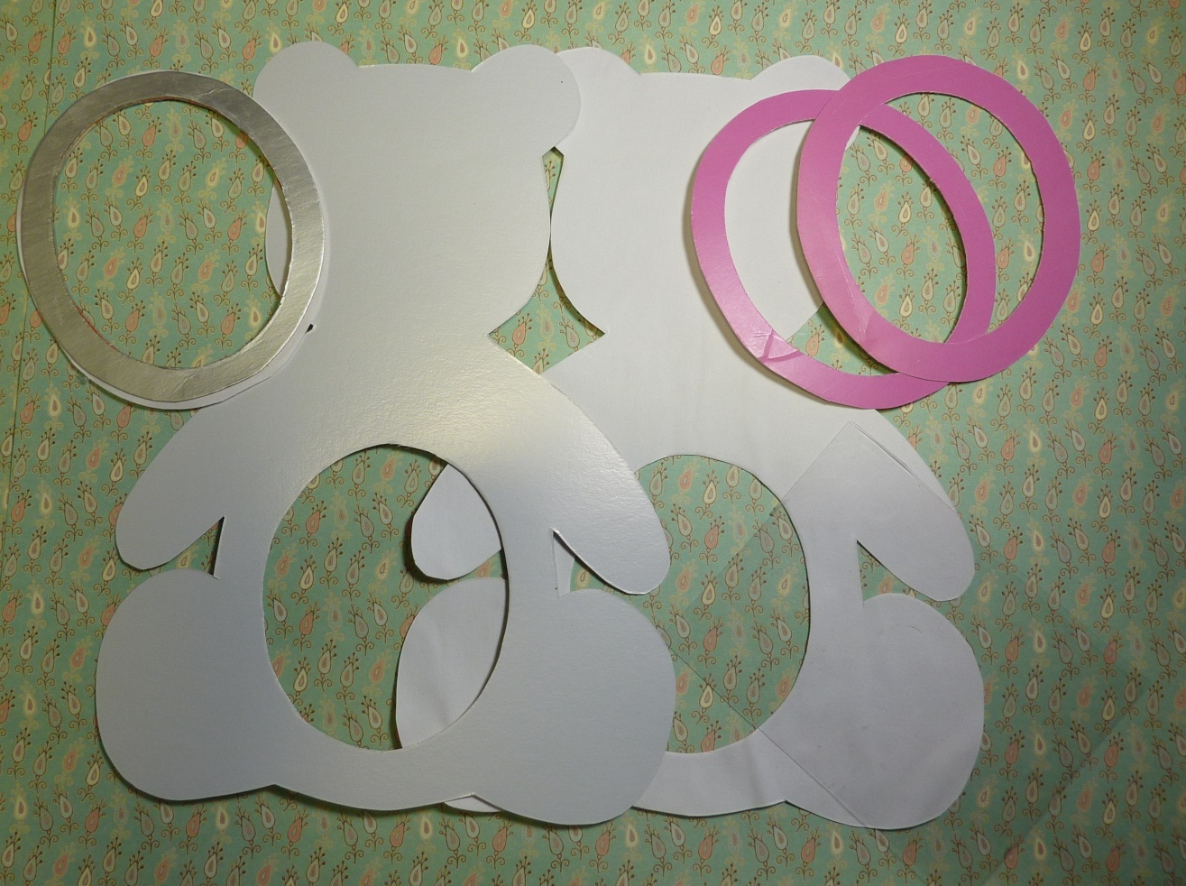

Приклеим пленку с внутренней части одной из заготовок, затем наклеим овальное колечко из плотного картона.
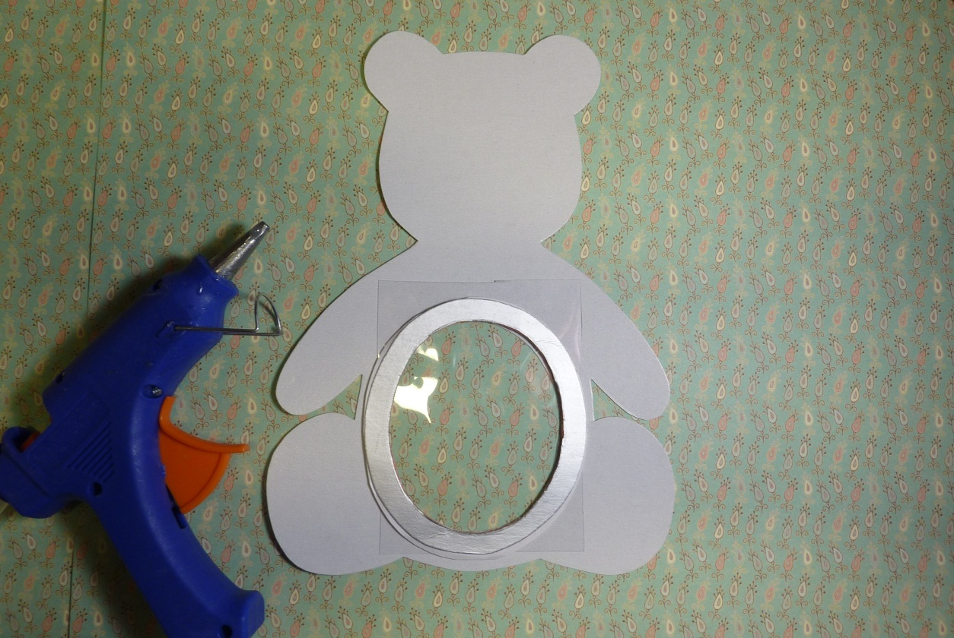

Внутрь образовавшегося карманчика насыпаем маленькие бумажные сердечки из цветной бумаги красного и розового цветов и блестки.
Сверху наклеиваем второй квадратик из пакетика.
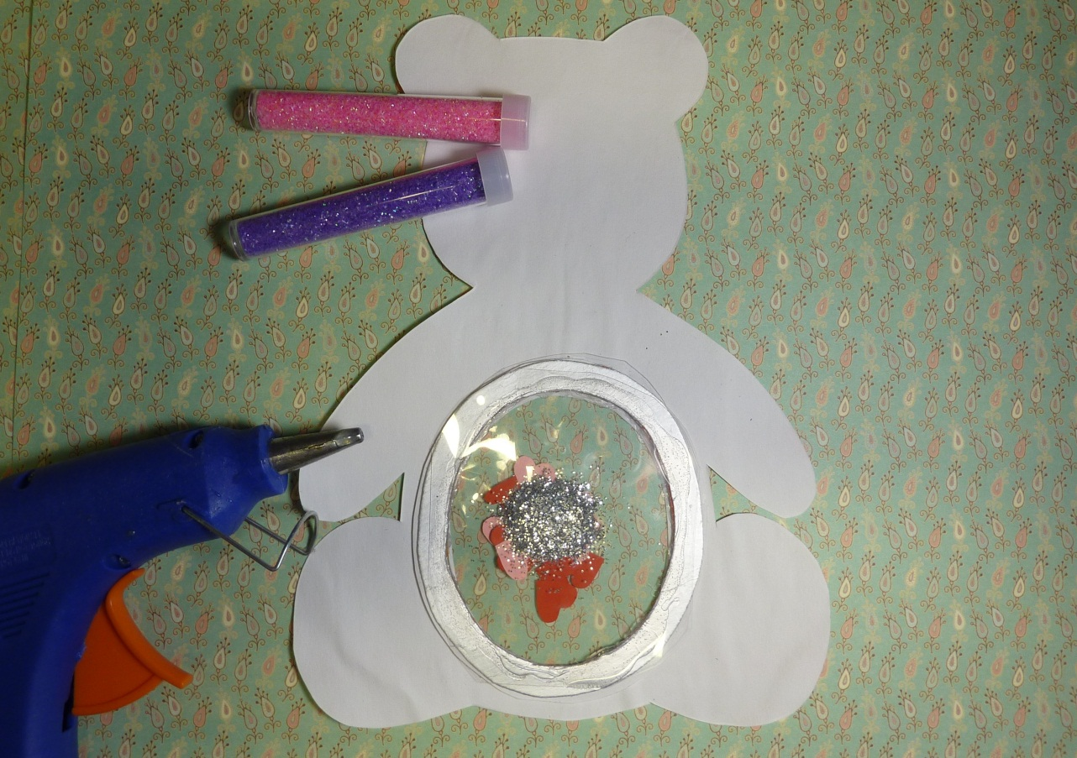
Склеиваем обе заготовки. С обеих сторон шейкера наклеим два колечка из бумаги розового цвета.
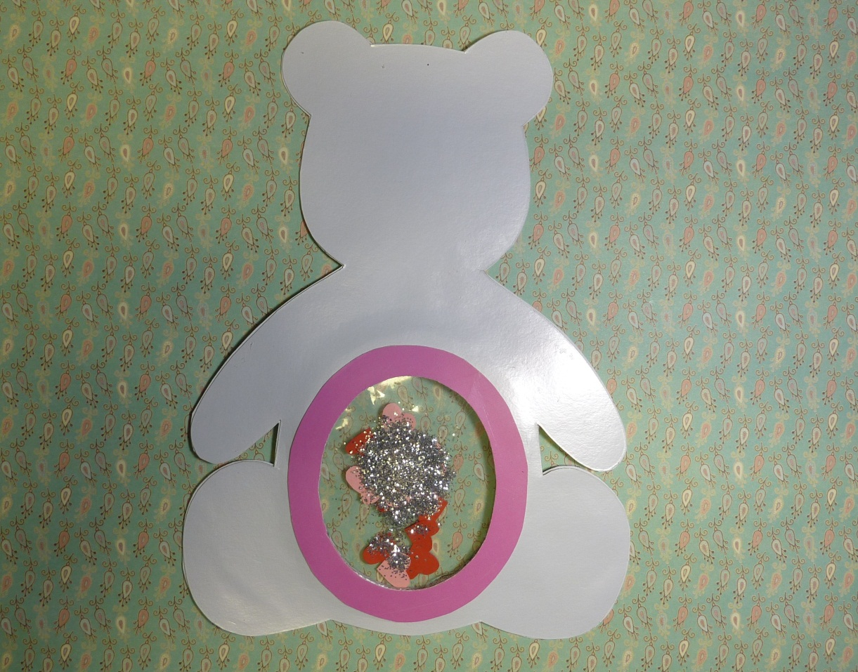

На лапки и мордочку добавим детали из розовой бумаги, на ушки и ручки - детали в форме сердечка, носик будет также – сердечко.
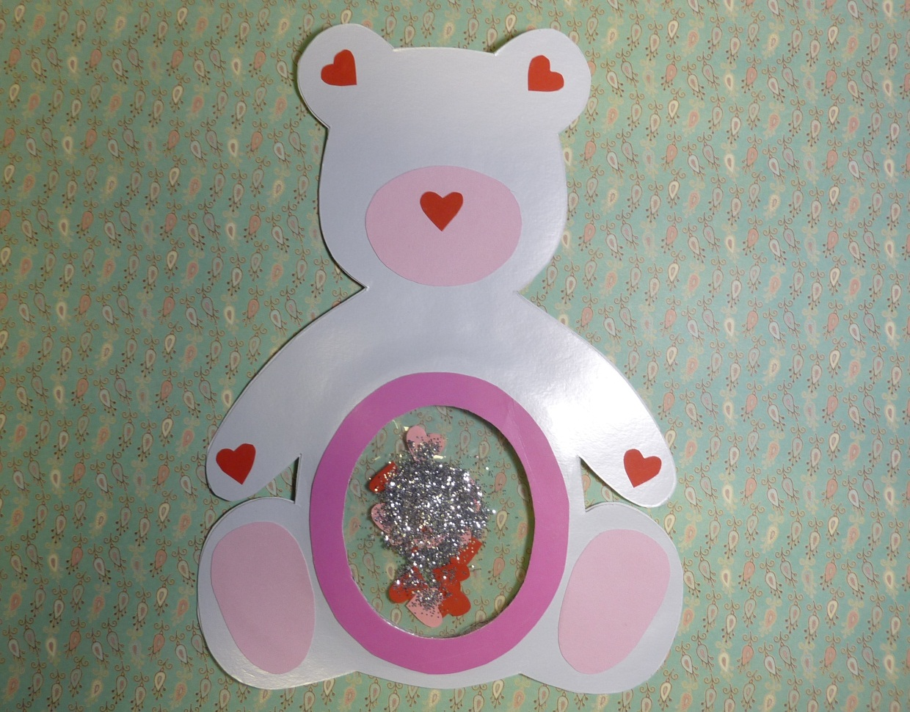
Оформим мордочку глазками, украсим поделку бантиком.

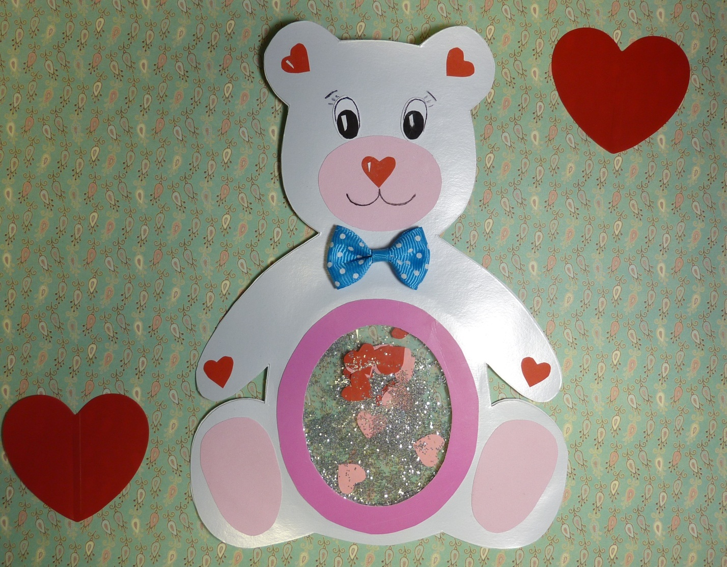

Пожелания можно написать на лапках Мишки или на оборотной стороне.

